Запись на прием к врачу через портал «Госуслуги.ру»
- В браузере в адресной строке вводим https://www.gosuslugi.ru/ - нажимаем enter. Далее нажимаем Вход, если Вы еще не зарегистрированы - то Регистрация. Об условиях регистрации можно узнать на портале в разделе «Регистрация».
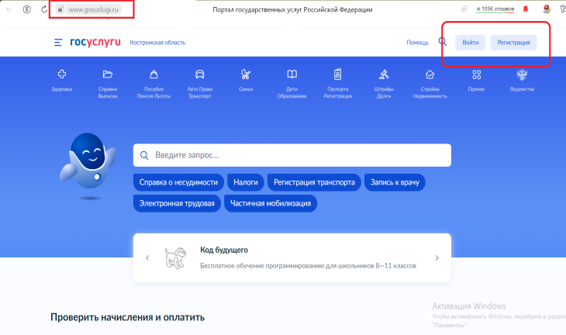
- После успешного входа нажимаем на значок «Здоровье» - далее «Запись на прием к врачу - Начать.
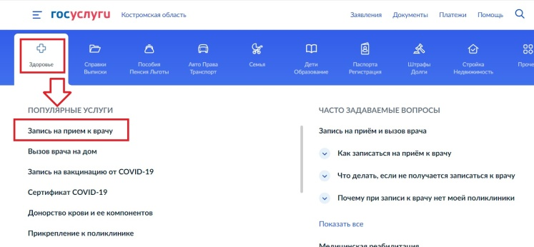
- В разделе «Запись на прием к врачу» указываем кого мы хотим записать: себя, ребенка, другого человека. Для записи на прием потребуется фамилия, имя, отчество, дата рождения и номер полиса обязательного медицинского страхования (полис ОМС). Если сведения на Вас и на вашего ребенка внесены в личном кабинете, то они автоматически подтянутся при записи, для записи другого человека – сведения необходимо вводить руками.
- После ввода персональных данных – необходимо Выбрать медицинское учреждение. ! Обращаем Ваше внимание, что запись по направлению производится только если у Вас имеется электронное направление. В поисковой строке можно начать писать наименование медицинской организации, улицы, города – автоматически подберутся учреждения под параметры поиска. Нажимаем на наименование учреждения (нужного) – Выбрать. 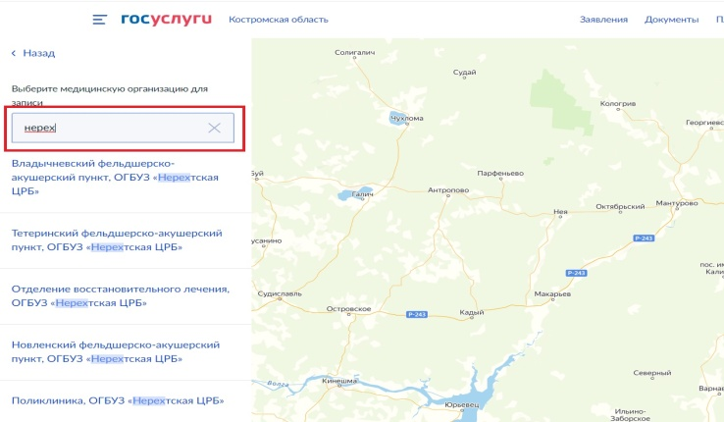
- Выбираем специальность врача – Врача – Желаемую дату посещения – Время – нажимаем на кнопку «Записаться к врачу». 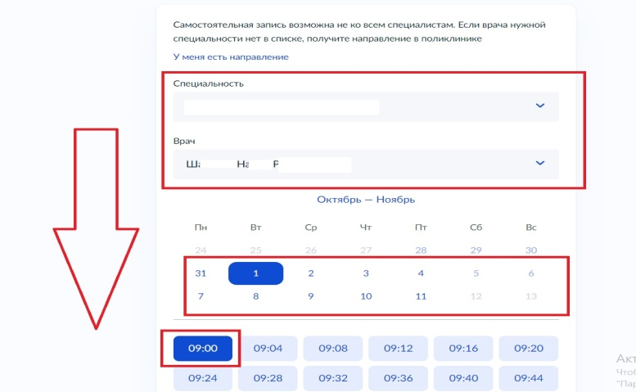
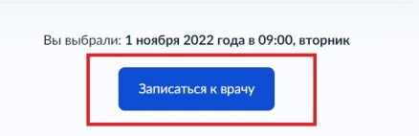
- Если после выбора специальности при поиске врача выходит уведомление «Врачи не найдены», то по выбранной специальности нет свободных талонов доступных для записи.
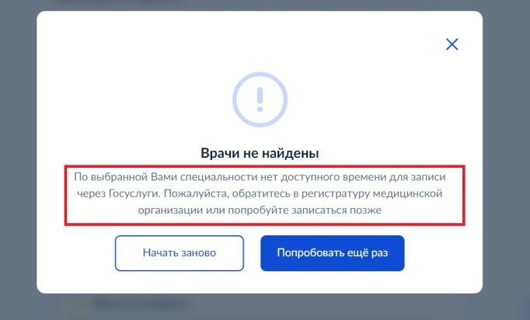
- Если у Вас плановый прием, то для записи можно обратиться позднее. Если неотложное состояние – то необходимо обратиться в регистратуру медицинской организации.
- Если при подтверждении записи выводится уведомление «Ошибка бронирования», это означает, что у Вас уже имеется запись к врачу той же специальности. Если Вам необходимо изменить время приема, то предварительно надо удалить предыдущую запись.
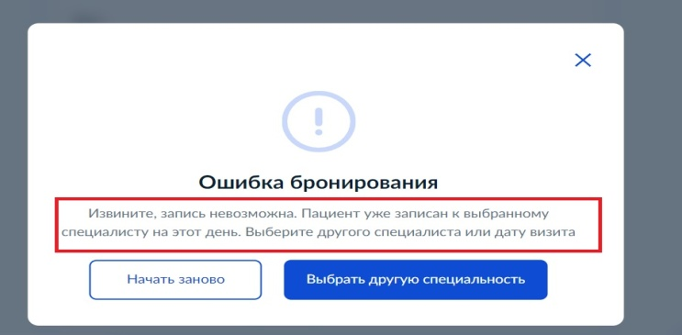
- Удаление записи производится в личном кабинете в разделе Уведомление - при открытии подтверждения записи – нажатием кнопки «Отменить», а так же при обращении в регистратуру медицинской организации (лично или пли по телефону).

